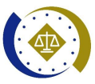
法務部行政執行署新聞稿
發稿日期：112年7月11日
發稿機關：法務部行政執行署
發 言 人：吳副署長義聰
連絡電話：(02)26332528 編號：112-19

「2023遵法鑑定 廉能雙贏」企業誠信座談會
公私合作遵法誠信 共創廉能雙贏契機
為建立社會對於廉潔透明與貪腐零容忍的共識，持續深化公私部門交流，本署於112年7月11日假臺灣高等檢察署第三辦公室3樓博愛講堂舉辦「2023遵法鑑定 廉能雙贏」企業誠信座談會，透過行政執行機關建立平臺，邀集不動產估價實務界、不動產估價業務主管機關、檢察及廉政機關進行實務經驗分享及交流，建構公私部門跨域合作之契機。
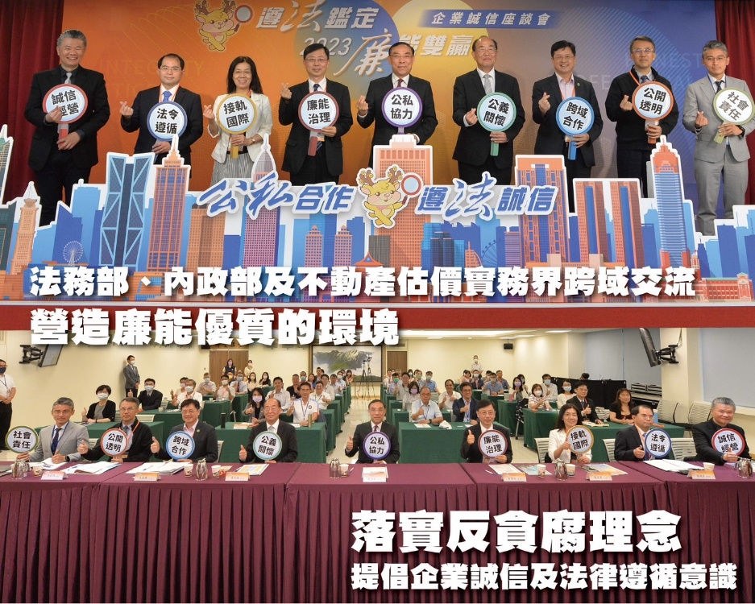

本次座談會由法務部蔡清祥部長致詞揭開序幕，並與本署黃玉垣署長、廉政署莊榮松署長、法律事務司劉英秀司長、內政部地政司王成機司長、臺灣士林地方檢察署顏迺偉檢察長、不動產估價師公會全國聯合會江晨仰副理事長及台北市不動產估價師公會理事長鐘少佑等公私部門代表共同宣誓合影，傳達深化企業誠信、法令遵循的決心，接續由不動產估價師公會全國聯合會陳碧源主任委員就「不動產鑑估價程序與法令遵循」進行標竿經驗分享，臺灣士林地方檢察署林思吟檢察官針對「不動產鑑定鑑價之司法實務案例解析」進行專題演講。
法務部部長蔡清祥致詞中表示，今日很高興參加法務部部屬行政執行署首次與不動產估價師公會、主管機關內政部及廉政署、士林地方檢察署合作辦理的企業誠信座談會。企業誠信、法令遵循是廉政工作的主要核心，尤其行政執行署負責公法上金錢給付義務的強制執行，需要仰仗不動產估價師的協助，依法辦理不動產的執行，共同完成法定職務，不動產估價師法亦揭示誠實信用原則是處理估價要秉持的理念和重要核心價值，這正符合聯合國反貪腐公約的精神，最近臺灣剛完成聯合國反貪腐公約第二次國家報告的國際審查，結論性建議中亦希望公部門協助私部門做好反貪腐工作，反貪腐不只是政府的工作，也是國際潮流，我們要共同秉持誠信做好法遵，臺灣的廉政努力有目共睹，連續2年獲得國際透明組織給予佳績，希望今日座談會能讓大家獲得更好的想法，互相合作使人民更信任支持行政執行機關相關作為。
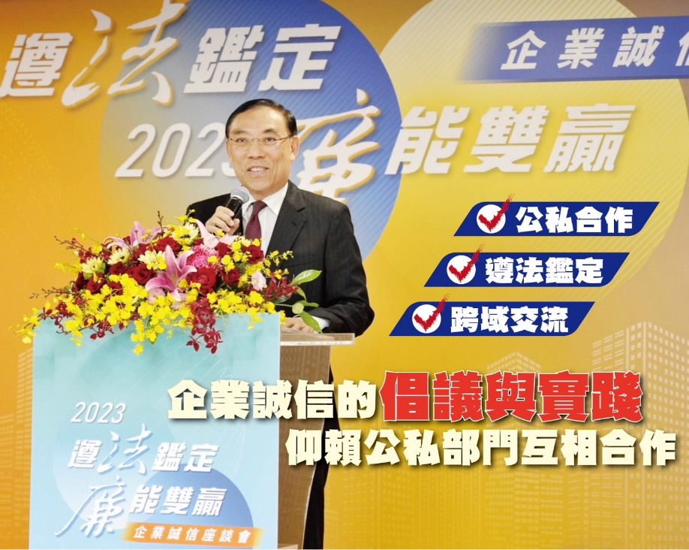

隨後由行政執行署黃玉垣署長主持座談，邀請廉政署沈鳳樑副署長、士林地檢署顏迺偉檢察長、內政部地政司王成機司長及台北市不動產估價師公會鐘少佑理事長，針對「從誠信法遵文化探討企業競爭力」、「企業犯罪防治新思維」、「地政鑑價廉能透明措施」及「不動產估價業展望與挑戰」等議題從不同角度進行跨域對談交流。
本次活動採專題演講及綜合座談方式辦理，有效促進與會人員對於遵法鑑定、企業誠信及反貪腐等議題之認識，凝聚公私協力廉潔共識，建構反貪腐夥伴關係，共創公私部門廉能永續發展雙贏契機。


